|  |  |
| --- | --- |
| **Disciplina:** | **Data:** |
| **Professor (a)** | |
| **Alunos (as)** | **RA** |
|  |  |
|  |  |
|  |  |

**Hora do Código**

**Distribuição Binomial**

Elabore um código na linguagem de sua preferência que receba como entrada os dados referentes a uma distribuição Binomial B~(n,p), onde **“n”** é quantidade de ensaios e **“p”** a probabilidade de ocorrência do que se observa. Os cálculos serão feitos para todos os “K” envolvidos, K varia de 0 até n.

**Desenvolvimento:**

1. Apresente o trabalho na forma de relatório utilizando este mesmo “documento” em Word (não use outro formato para que as observações do professor sejam feitas neste arquivo).
2. Apresente o código comentado.
3. Pode-se utilizar o console como entrada dos dados, porém, crie uma solicitação destas entradas que seja amigável e de fácil compreensão por parte de um usuário (user friendly).
4. Apresente o resultado da saída em forma de tabela conforme visto em sala e exemplo mais à frente. Esta saída também pode ser a do console zelando pelas mesmas características do item anterior (user friendly).
5. Como exemplo de simulação apresente um print da entrada e outra da saída para a distribuição B~(10 , 30%)
6. Se possível especificar como o código poderá ser testado pelo professor. Caso não seja possível o professor fará sorteio de alguns grupos para demonstração em sala.

Obs: O objetivo desta atividade é compreender o método de cálculo da distribuição de probabilidade binomial, portanto **não use bibliotecas com funções prontas**, caso necessário, construa você a função ou o procedimento necessário. Para cálculos intermediários poderá ser utilizada bibliotecas, por exemplo: ordenação, somatória, etc.

**Critérios de avaliação:**

1. Apresentação do trabalho escrito: organização do documento de entrega.
2. Formatação da entrada e da saída durante a execução (“user friendly”).
3. Utilização otimizada de código, por exemplo, clareza, concisão, funções, procedures, comentários etc.
4. Funcionamento adequado e cálculos corretos.
5. Apresentação oral com a demonstração do funcionamento (poderá ser feita por sorteio).

**Exemplos e Fórmulas:**

1) Exemplo de Fatorial:

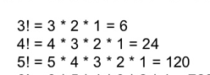

2) Fórmula do número Binomial:

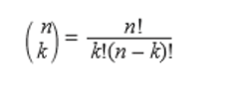

3) Fórmula da Distribuição Binomial

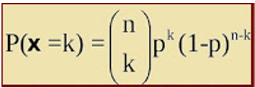

4) Exemplo de entrada e saída mínima, tanto a entrada como a saída devem estar pensadas para serem “user friendly”. Este é só um exemplo do que deve conter em relação a dados.

**Entrada:** B~( n , p)

**Saída:**

|  |  |  |
| --- | --- | --- |
| Número de Ensaios "n" | valor de n |  |
| Probabilidade de sucesso "p" | valor de p |  |
| Quantidade de Sucessos "K" = | 0 | 19,37% |
| Quantidade de Sucessos "K" = | 1 | 5,74% |
| Quantidade de Sucessos "K" = | 2 | 1,12% |
| Quantidade de Sucessos "K" = | 3 | 0,15% |
| .... | ... | ... |

Obs: utilize a quantidade de casas decimais que julgar necessário e favoreça o entendimento.